Особое внимание профилактике в жилом фонде
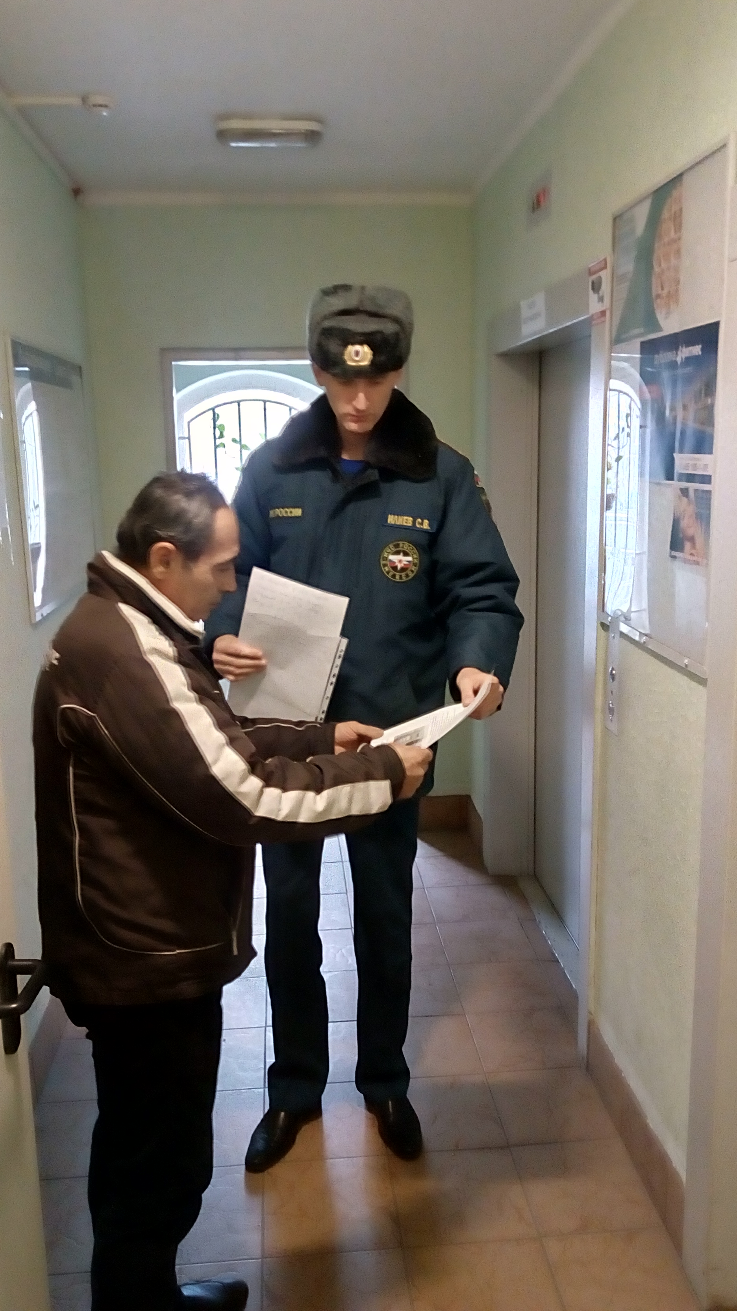
Благодаря профилактической работе инспекторов 1 регионального отдела надзорной деятельности и профилактической работе Управления по ТиНАО Главного управления МЧС России про г. Москве число пожаров снижается.
Профилактическая работа с населением является одной из составляющих деятельности государственного пожарного надзора.
На территории Новомосковского административного округа проводятся встречи с населением, направленные на предотвращение пожаров в жилом секторе. Усиливается эта работа в осенне-зимний пожароопасный период, связанный с похолоданием и началом отопительного сезона.
В отопительный сезон сотрудники 1 регионального отдела надзорной деятельности и профилактической работы Управления по ТиНАО Главного управления МЧС России по г. Москве обращают особое внимание граждан на соблюдение правил пожарной безопасности при эксплуатации печей и электрооборудования.
Сейчас граждане должны быть бдительными вдвойне, так как перегрузка электросети из-за подключенных к ней отопительных приборов, использование обогревателей кустарного производства, неисправность печи могут стать причинами возникновения пожаров.
Кроме того, инспекторы госпожнадзора советуют использовать только сертифицированные электрообогреватели, ремонт электропроводки в домах производить только с помощью квалифицированных специалистов, вовремя проводить осмотр и профилактику отопительных печей и не оставлять малолетних детей без присмотра взрослых. Позаботьтесь о первичных средствах пожаротушения.

1 региональный отдел надзорной деятельности
и профилактической работы Управления по ТиНАО
Главного управления МЧС России по г. Москве

